Književnost i stvaralaštvo: Jure Kaštelan, Volio bih da me voliš / Arjana Kunštek, Ines Prajo, Odjednom ti

nastava na daljinu

Udžbenik Hrvatski bez granica 7
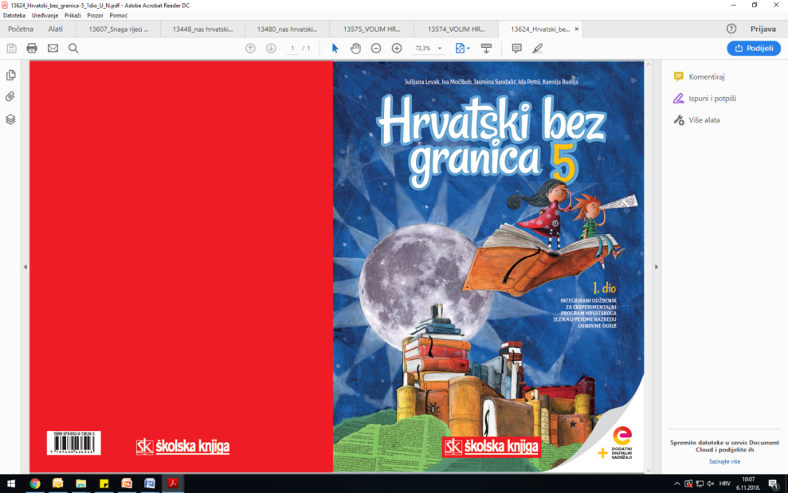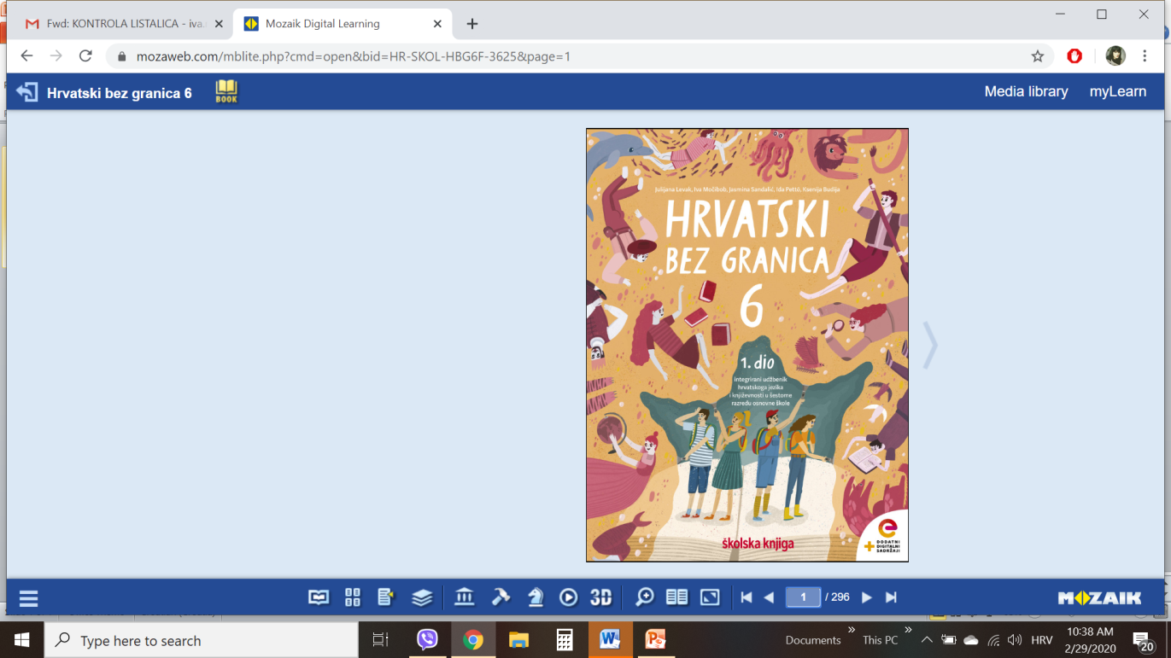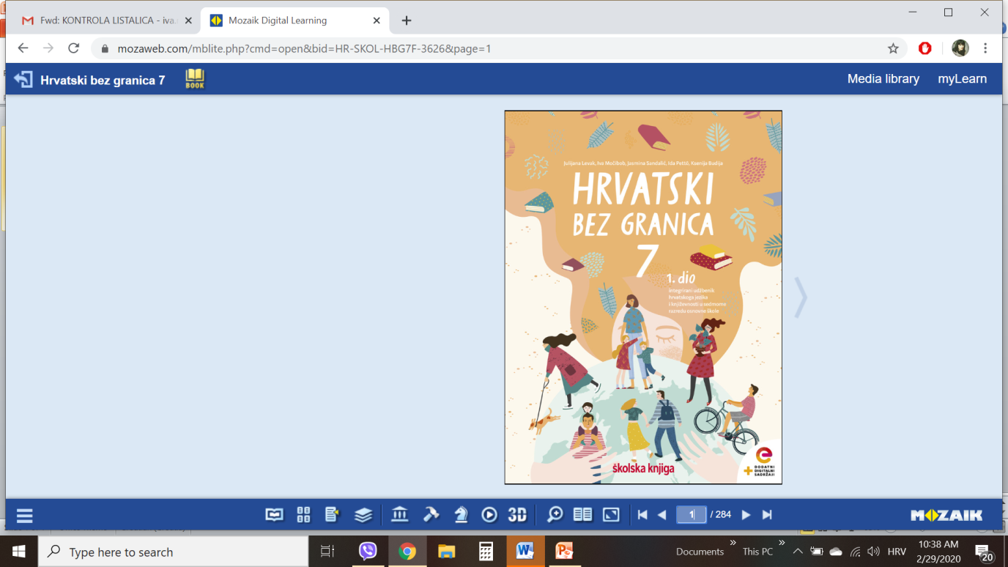

VRIJEME OSTVARIVANJA: _______________________________

BROJ SATI NASTAVE: 1 sat

Dragi učeniče / draga učenice, u satu koji slijedi:
- izdvojit ćeš iz pjesme ljubavne motive
- objasnit ćeš vlastito razumijevanje pjesničkih slika doživljenih različitim osjetilima, predočenih ponavljanjem i metaforom
- uočit ćeš vrstu stiha s obzirom na rimu, vrstu kitice i vrstu rime u pjesmama.

Pažljivo čitaj upute u zadatcima. Aktivnosti su planirane za 1 nastavni sat. Planiraj vrijeme za svaku pojedinu aktivnost. Obavljene zadatke pošalji svojemu učitelju / svojoj učiteljici na dogovoreno mjesto i u dogovoreno vrijeme.

KNJIŽEVNOST I STVARALAŠTVO: Jure Kaštelan, Volio bih da me voliš / Arjana Kunštek, Ines Prajo, Odjednom ti

OPIS AKTIVNOSTI
1. aktivnost – razgovor, priprema za susret s književnim tekstom
Otvori 26. stranicu u udžbeniku Hrvatski bez granica 7, 2. dio (https://www.e-sfera.hr/prelistaj-udzbenik/2900355f-967b-4d8f-9a26-0899666e6938).
Kakvo bi raspoloženje moglo potaknuti književnika ili glazbenika na to da napiše lijepu misao ili pjesmu o ljubavi? U kojim trenutcima pišeš slične lijepe misli, zapisuješ čije ime po stranicama bilježnice ili pjevušiš omiljenu skladbu koja govori o ljubavi?

3. aktivnost – slušanje audiozapisa / čitanje pjesama
Pročitaj u udžbeniku ili uz pomoć poveznice poslušaj u digitalnome udžbeniku (https://www.e-sfera.hr/dodatni-digitalni-sadrzaji/aeb57faf-6e91-4038-9764-6d6db21a6a02/) zvučni zapis pjesama Volio bih da me voliš Jure Kaštelana i Odjednom ti Arjane Kunštek, Ines Prajo. Naslove i ime autora zapiši u bilježnicu.

3. aktivnost – provjeravanje razumijevanja slušanoga/pročitanoga
Nakon slušanja zvučnoga zapisa / čitanja pjesama usmeno riješi zadatke u rubrici Razumijem što čitam, u udžbeniku Hrvatski bez granica 7, 2. dio, str. 27.

4. aktivnost – prepoznavanje književnih pojmova
U rubrici Učim i prepoznajem književne pojmove pronađi što je lirska pjesma pa pojam prepiši u bilježnicu. Izdvoji nekoliko motiva iz pjesama kojima ćeš potvrditi da je riječ o ljubavnim pjesmama.
Zaigraj igru na poveznici https://wordwall.net/play/731/919/104 i provjeri pojmove iz lirike koje pronalaziš u pjesmama Volio bih da me voliš i Odjednom ti.

5. aktivnost – stvaralački zadatak
Napiši pjesmu s akrostihom u kojemu će početna slova stihova čitana odozgo prema dolje dati ime tvoje simpatije.

